信息类专项改卷工作手册
一、在线系统
考评员接受改卷任务后需登录专项职业能力考核信息类考试管理系统
http://218.66.50.237:10086/fjosta/，登录账号为注册考评员培训时的手机号，初始密码也是该手机号。
该系统需要使用ie浏览器，请勿使用谷歌内核浏览器。Win7或win10的IE浏览器默认版本为 10/11，可能存在兼容问题，降级后可正常使用在线系统。推荐下载360极速浏览器后调整兼容模式，设置方式如下图。
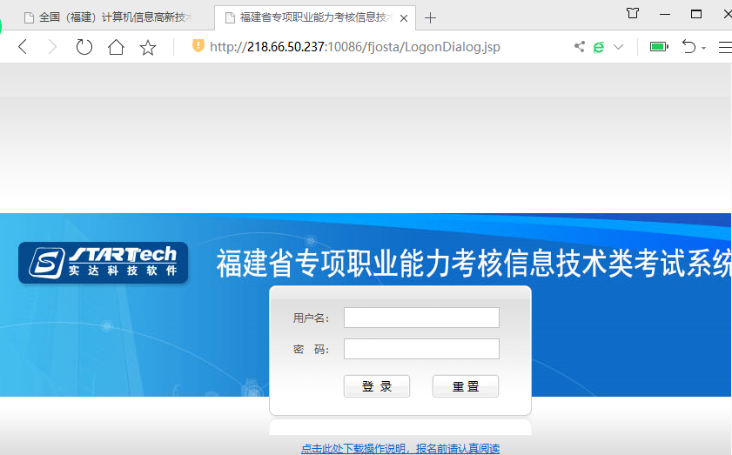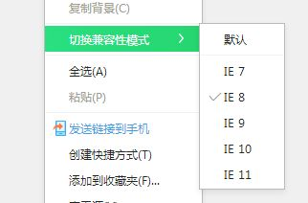

二、操作步骤
- 在系统“考评员模块”中“成绩登记”选项中“成绩导入”查看分配给考评员场次情况。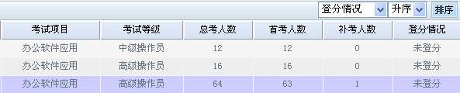
- 首次改卷的考评员请选择“未登分”的“下一步”先导出EXCLE模板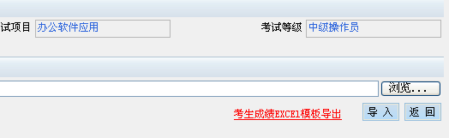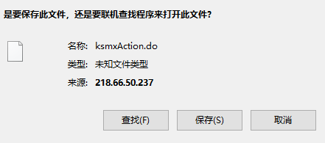 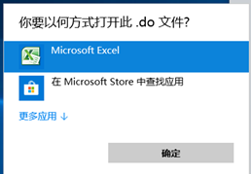
直接用excle打开
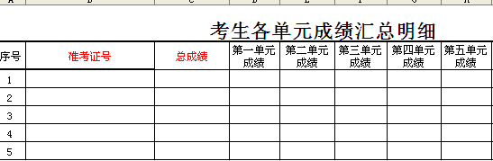
- 再次到下载题单里去下载所要改的题单
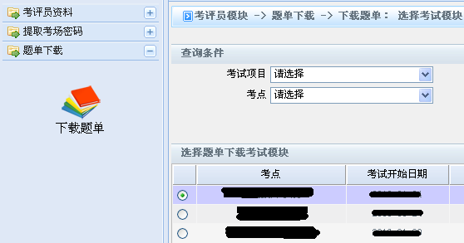

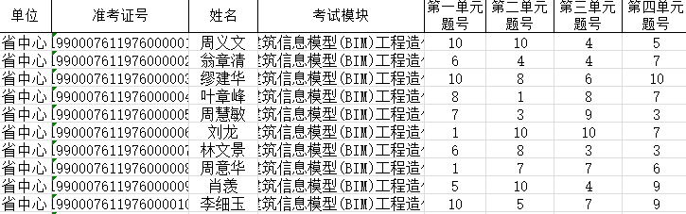
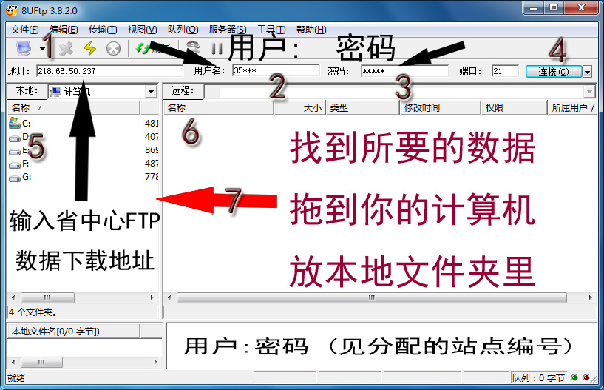
- 题单下载后再FTP中下载考试结果，地址 ftp://218.66.50.237 用户及密码是所要改题站点的编号（如上图用户及密码为90007，即准考证号的第3位到第7位这个五位数字就是该考点的考点编号)

- 将要题单中的“准考证号”复制要“模板”中，改好考试成绩后，切记成绩模版一定要填写总分、小分，必须用成绩导入的方式，在“成绩导入”中上传系统，不要用在线成绩登分的方式。
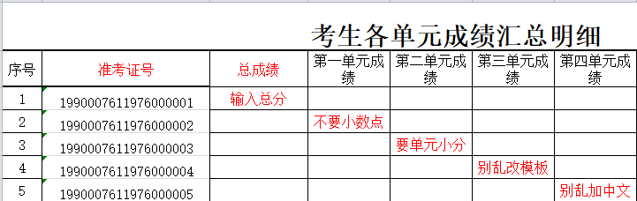

- 改卷考评员（二审登分操作过程）
为检查考试成绩的准确性，省中心会分配给三年以上有经验的改卷考评员负责二次改卷进行比对。二审改卷考评员操作过程另行通知说明。
改卷过程中遇到任何问题，请及时联系分配QQ考试成绩客服，不要在其他群里讨论。发现服务器上的考试结果不规范，第一时间反馈属地鉴定中心负责人。发现有雷同作弊的情况，请电话联系属地鉴定中心负责人。由于改卷工作的保密性、特殊性，请不要外传。
三、其他注意事项
- 加入改卷的考评员请加省中心 林伟 微信（手机号）15959000557，备注“姓名+学校+XXX模块的改卷考评员”；拉你进改卷微信群。

2.根据省鉴定中心的要求，省中心要存档专家对改卷的承诺书（手签存档）。
承诺书（附后）打印
还没有上交改卷承诺书的考评员，本地的可以到省中心来签字，不方便来的外地的考评员也可通过快递等邮寄到省鉴定指导中心。地址：（福州市鼓楼区井大路龙山巷14号龙山大厦六楼福建省职业技能鉴定指导中心业务拓展科 林伟 收15959000557）

承 诺 书

本人受福建省职业技能鉴定指导中心委托，参与福建省专项职业能力考核信息技术类考试的试卷评审工作，将按福建省职业技能鉴定指导中心的要求按时保质保量地完成试卷评审工作。并严格遵守保密制度，在试卷评审工作结束后将：
1、试卷评审工作认真、细致、严谨。不漏改，不随意判分。及时上传考生考试成绩数据；
2、不复制、不遗漏、不擅自输出、分发所出考生考试成绩数据；
3、不以任何形式向任何人透露、暗示与试题资源及考生考试成绩有关的内容。
如有违反本承诺书规定，本人愿承担由此产生的相应行政或法律责任,并承担因此造成的全部损失。

特此申明！

专家签字：

